
XI`AN TECHNOLOGICAL UNIVERSITY

课程设计报告

课程名称 电子技术基础

专 业： 计算机科学与技术
班 级： 19060105
姓 名： 刘碧同
学 号： 19060105108
指导教师： 乔永兴
成 绩：

2021年 1 月 8 日
一、设计目的
1.掌握用数字集成电路设计数字钟的基本原理和方法。
2.熟悉典型集成电路的逻辑功能，掌握N进制计数器的设计与实现。
3.了解数字钟电路的调试及故障排除方法。
二、设计任务
第 页
设计一个数字电子时钟，基本功能：以24小时为一个计数周期，具有“时”（00~23）、“分”（00~59）、“秒”（00~59）数字显示。系统具有校正时间的功能和清零的功能。器件采用74ls90以及少量其他逻辑门电路。
三、设计方案
数字钟的计数电路可以用两个60进制计数器和一个24进制计数器实现。60进制计数器可以由一个10进制计数器与一个6进制计数器构成，分别对应秒和分的个位和十位进行计数；24进制计数器可以由一个10进制计数器和一个4进制计数器构成，分别对应时的个位和十位。计数电路由6片74ls90组成，74ls90是异步2-5-10进制加法计数器，它既可以作为二进制加法计数器，也可以作为五进制和十进制加法计数器。通过不同的连接方式，74ls90可以实现不同的逻辑功能，还可以借助R1、R2、S1、S2控制进行清0和置9。如果计数脉冲从cp1输入，Qa作为输出端，74ls90就作为二进制加法计数器；如果计数脉冲从cp2输入，QdQcQb作为输出端，74ls90为异步五进制加法计数器；如果cp2和Qa相连，计数脉冲由cp1输入，QdQcQbQa作为输出端，74ls90为异步8421码十进制加法计数器；若将cp1与Qd相连，计数脉冲由cp2输入，QaQdQcQb作为输出端，则构成异步5421码十进制加法计数器。
60进制选用两片74ls90实现，选择十进制计数模式，一片负责个位，一片负责十位。1Hz时钟输入信号输入至个位的时钟输入端，个位从9返回0的时候向十位进位，当十位是6的时候，两片74ls90进行反馈归0，输出端接数码管进行显示输出，24进制类似。通过分析，得到以下电路图：
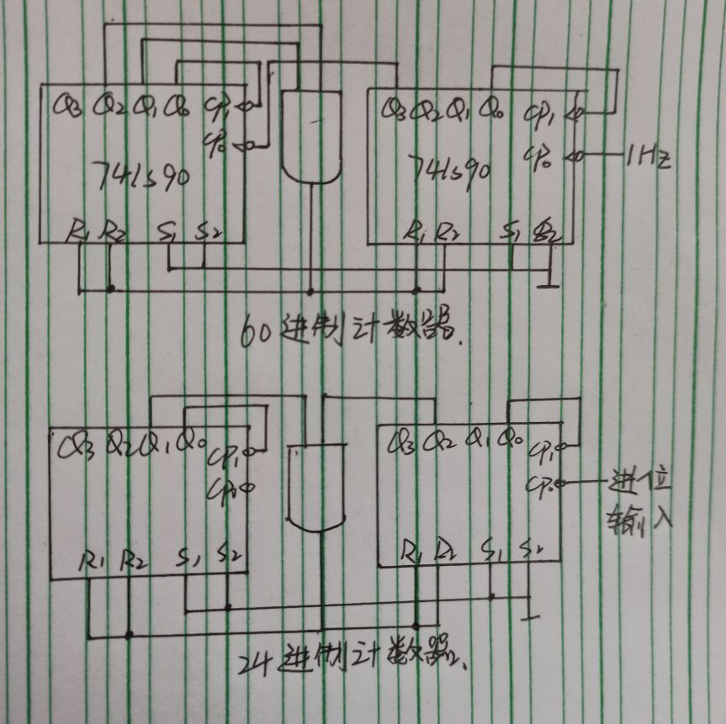
60进制：
低位：cp1=Q0,S1=S2=0
高位：cp1=Q0,cp0=Q3(低) ,S1=S2=0
低位和高位的R1=R2=Q2(高)Q1(高)
24进制：
低位：cp1=Q0,S1=S2=0
高位：cp1=Q0,S1=S2=0,cp0=Q3(低)
低位和高位的R1=R2=Q2(低)Q1(高)
当60进制计数器的十位从6跳到0的时候，向24进制计数器输入时钟信号。
在数字钟电路中，译码器的输入信号就是计数器的输出信号，将计数器的输出端接到led数码管，实验中采用BCD码-七段码译码器。清0的实现是利用74sl90自带的清0控制，当R1、R2全为1，S1、S2有一个为0时，计数器清0。校时电路由SR锁存器和与非门组成，正常工作时，将开关合到SD’端，SR锁存器置1，脉冲信号通过，当开关合到RD’端时，SR锁存器置0，正常计数脉冲不能，但秒脉冲可以通过，使时、分变成秒计数器，方便快速校正时间。
实验图纸：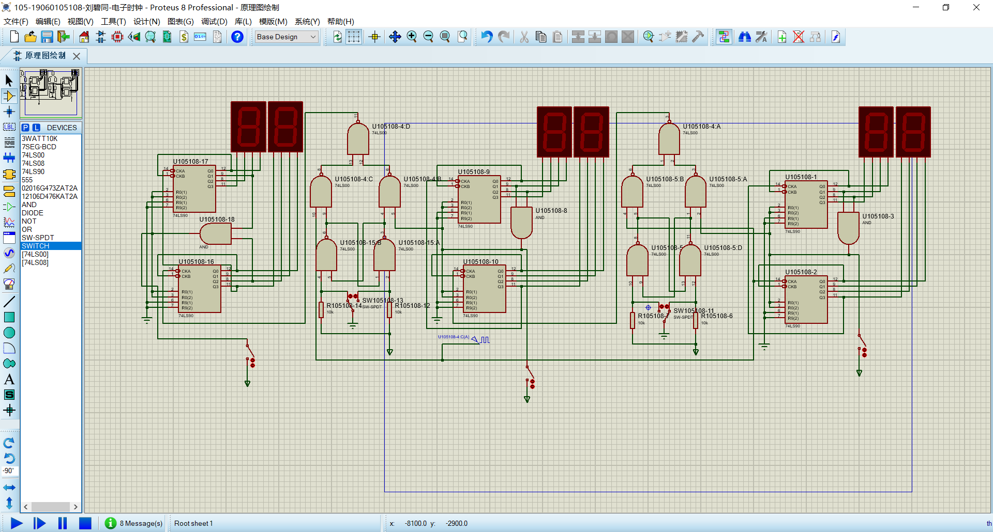
四、实验心得
这一次的课程设计，我真正的意识到，在以后的学习中，要充分的结合理论与实际，把我们所学的理论知识，应用到实际生活中去，只有这样才能使我们提高。这就是我此次课设的最大收获。

